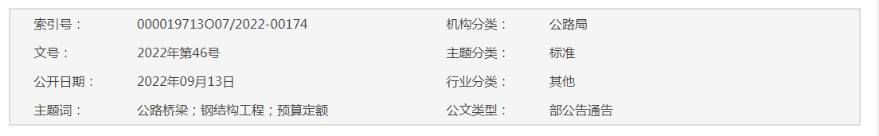

**交通运输部关于发布《公路桥梁钢结构工程预算定额》的公告**

现发布《公路桥梁钢结构工程预算定额》（JTG/T 3832-01—2022），作为公路工程行业推荐性标准，自2022年11月1日起施行。

《公路桥梁钢结构工程预算定额》（JTG/T 3832-01—2022）的管理权和解释权归交通运输部，日常解释和管理工作由主编单位中交公路规划设计院有限公司负责。

请各有关单位注意在实践中总结经验，及时将发现的问题和修改建议函告中交公路规划设计院有限公司（地址：北京市东城区东四前炒面胡同33号，邮政编码：100010），以便修订时研用。

特此公告。

交通运输部

2022年8月23日